**MANUAL TECNICO DE INSTALACIÓN**

**SOFTWARE DE INFORMACIÓN PARA EL CONTROL Y MANEJO DE INVENTARIOS DEL ALMACEN DEL COLEGIO I.E.D.**

**ARDILA OCHOA JACK NICOLAS**

**BARBOZA ALARCÓN RICHARD STEPHEN**

**FICHA 1834732**

**SERVICIO NACIONAL DE APRENDIZAJE**

**CENTRO DE ELECTRICIDAD, ELECTRONICA Y TELECOMUNICACIONES**

**ANÁLISIS Y DESARROLLO DE SISTEMAS DE INFORMACIÓN**

**BOGOTÁ D.C.**

**2020**

# CONTENIDO

CONTENIDO 2

OBJETIVOS 4

1. INTRODUCCIÓN 5

2. REQUERIMIENTOS TECNICOS 6

2.1 REQUERIMIENTOS MINIMOS DE HARDWARE 6

2.2 REQUERIMIENTOS MINIMOS DE SOFTWARE 6

3. HERRAMIENTAS UTILIZADAS PARA EL DESARROLLO 7

3.1 APACHE 2.4 7

3.2 PHP 7 7

3.3 POSTGRESQL 8.0 7

3.4 HTML2PDF 7

4. INSTALACIÓN DEL SERVIDOR WEB 8

4.1 CONFIGURAR EL MUDULO ADMINISTRACIÓN 24

5. CASOS DE USO 26

6. MODELO RELACIONAL 32

7. DICCIONARIO DE DATOS 32

8. PROTOTIPOS NO FUNCIONALES 37

**FIGURAS**

Figura 1. Instalación Apache 8

Figura 2. Instalación Apache 2 9

Figura 3. Instalación Apache 3 10

Figura 4. Instalación Apache 4 11

Figura 5. Instalación Apache 5 12

Figura 6. Instalación Apache 6 13

Figura 7. Instalación Apache 7 14

Figura 8. Instalación Apache 8 15

Figura 9. Instalación Apache 9 16

Figure 10. Instalación PostgreSQL 17

Figure 11. Instalación PostgreSQL 2 17

Figure 12. Instalación PostgreSQL 3 18

Figure 13. Instalación PostgreSQL 4 19

Figure 14. Instalación PostgreSQL 5 20

Figure 15. Instalación PostgreSQL 6 21

Figure 16. Instalación PostgreSQL 7 22

Figure 17. Instalación PostgreSQL 8 23

Figure 18. Instalación PostgreSQL 9 24

Figura 19. Configuración modulo administrativo. 25

Figura 20. Casos de uso 26

Figura 21. Modelo Relacional. 32

# OBJETIVOS

Informar y especificar al usuario la estructura y conformación del sistema con el fin de que puedan hacer soporte y modificaciones o actualizaciones al sistema en general.

Específicos

* Definir claramente el proceso de instalación del software.
* Detallar los requerimientos mínimos de hardware y software para el funcionamiento del software.
* Describir las herramientas utilizadas en el desarrollo del software.

# INTRODUCCIÓN

El siguiente manual guiará a los usuarios que harán soporte al sistema, el cual les dará a conocer los requerimientos y la estructura para la construcción del sistema, en el desarrollo de software web conectado mediante una base de datos en la nube, el cual muestra las herramientas necesarias para la construcción y la funcionalidad del sistema.

En este manual se describirán los pasos necesarios para poner en funcionamiento el aplicativo, se requiere que la persona encargada de la instalación, tenga conocimientos básicos de sistemas.

# 2. REQUERIMIENTOS TECNICOS

## 2.1 REQUERIMIENTOS MINIMOS DE HARDWARE

* **Procesador:** Core
* **Memoria RAM:** 1 GB
* **Disco Duro:** 250 GB

## 2.2 REQUERIMIENTOS MINIMOS DE SOFTWARE

* Privilegios de Administrador
* **Sistema Operativo:** Windows 7/ Windows 8/Windows 10/ Windows Server

# 3. HERRAMIENTAS UTILIZADAS PARA EL DESARROLLO

## 3.**1 APACHE 2.4**

Servidor web HTTP[1] de código abierto para la creación de páginas y servicios web. Es un servidor multiplataforma, gratuito, muy robusto.

## 3.2 PHP 7

Es un lenguaje de código abierto muy popular específicamente adecuado para el desarrollo web y puede ser incrustado en HTML. PHP[2] está enfocado principalmente a la programación de scripts del lado del servidor, por lo que se puede hacer cualquier cosa que pueda hacer otro programa CGI, como recopilar datos de formulario, generar páginas con contenidos dinámicos, o enviar y recibir cookies.

PHP puede emplearse en todos los sistemas operativos principales, incluyendo Linux, Microsoft Windows, Mac OS X, RISC OS y probablemente otros más. PHP admite la mayoría de servidores web hoy en día, incluyendo Apache, IIS, y muchos otros.

## 3.3 POSTGRESQL 8.0

Es un sistema de gestión de bases de datos relacional orientado a objetos y de código abierto. MySQL fue por mucho tiempo el motor más popular; pero hoy es propiedad de Oracle y esto limita su evolución.

Es gratuito y libre, además de que hoy ofrece una gran cantidad de opciones avanzadas. De hecho, es considerado el motor de bases de datos más avanzado en la actualidad.

Una cosa interesante de PostgreSQL es el control de concurrencias multiversión; o MVCC por sus siglas en inglés. Este método agrega una imagen del estado de la base de datos a cada transacción. Esto permite hacer transacciones eventualmente consistentes, ofreciendo grandes ventajas en el rendimiento.

## 3.4 HTML2PDF

Es un conversor de HTML a PDF escritor en PHP4 (utilizando FPDF[3]), y PHP5. Permite la conversación de HTML 4.01 válido en formato PDF, y se distribuye bajo licencia LGPL. Esta biblioteca se ha hecho para ayudar en la creación de PDF, no para convertir directamente una página HTML

# 4. INSTALACIÓN DEL SERVIDOR WEB

El archivo de descargar se puede conseguir directamente desde la página del proyecto [Apache Friends](https://www.apachefriends.org/es/download.html).

Una vez obtenido el archivo de instalación de XAMPP, hay que hacer doble clic sobre él para ponerlo en marcha. Al poner en marcha el instalador de XAMPP nos muestra un aviso que aparece si está activado el Control de Cuentas de usuario y recuerda que algunos directorios tienen permisos restringidos:

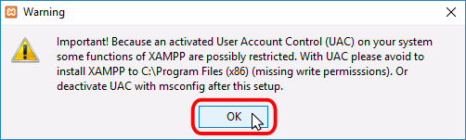

Figura 1. Instalación Apache

A continuación, se inicia el asistente de instalación. Para continuar, haga clic en el botón “Next”.

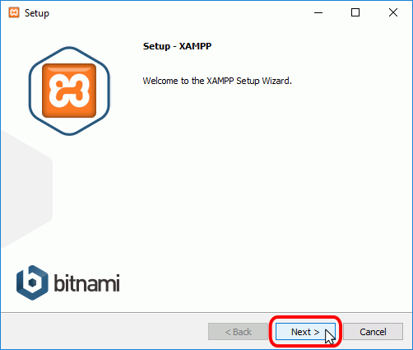

Figura 2. Instalación Apache 2

Los componentes mínimos que instala XAMPP son el servidor Apache y el lenguaje PHP, pero XAMPP también instala otros elementos. También es necesario seleccionar Mercury Mail Server para habilitar el puerto de envió de correos. En la pantalla de selección de componentes puede elegir la instalación o no de estos componentes. Para seguir apuntes se necesita al menos instalar MySQL y phpMyAdmin.

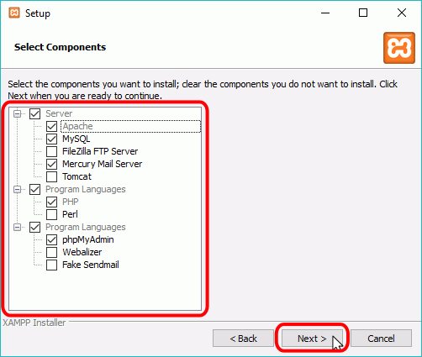

Figura 3. Instalación Apache 3

En la siguiente pantalla puede elegir la carpeta de instalación de XAMPP. La carpeta de instalación predeterminada es **C:\xampp**. Si quiere cambiarla, haga clic en el icono de carpeta donde quiere instalar XAMPP. Para continuar la configuración de la instalación, haga clic en el botón “Next”.

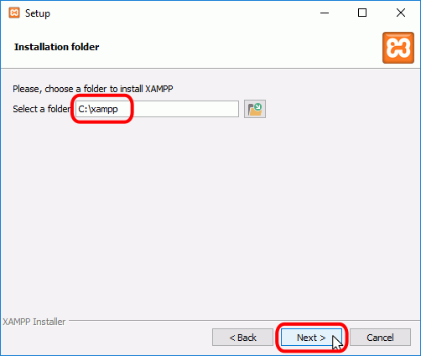

Figura 4. Instalación Apache 4

La siguiente pantalla ofrece información sobre los instaladores de aplicaciones para XAMPP creados por Bitnami. Haga clic en el botón “Next” para continuar. Si deja marcada la casilla, se abrirá una página web de Bitnami en el navegador.

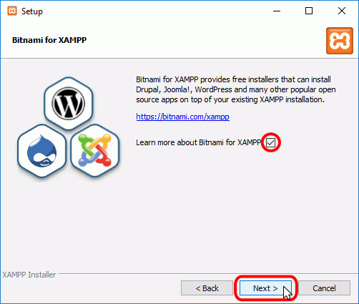

Figura 5. Instalación Apache 5

Una vez elegidas las opciones de instalación en las anteriores, esta pantalla es la pantalla de confirmación de la instalación. Haga clic en el botón “Next” para comenzar la instalación en el disco duro.

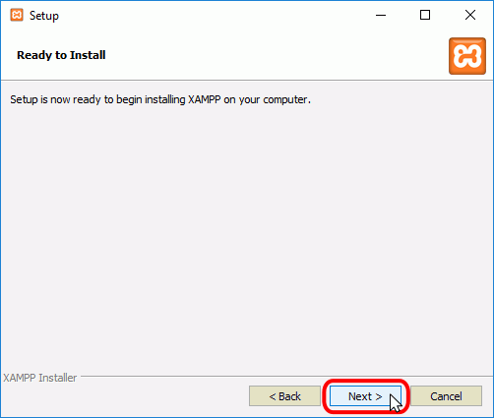

Figura 6. Instalación Apache 6

El proceso de copia de archivos puede durar unos minutos.

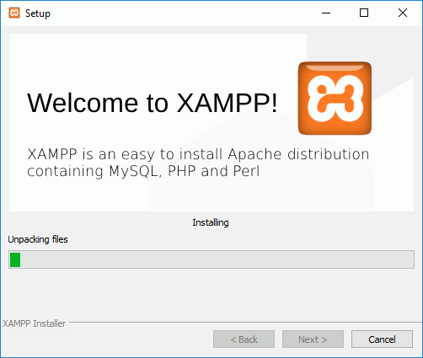

Figura 7. Instalación Apache 7

Durante la instalación, si en el ordenador no se había instalado Apache anteriormente, en algún momento se mostrará un aviso del cortafuego de Windows para autorizar a Apache a comunicarse en las redes privadas o públicas. Una vez elegidas las opciones deseadas (se recomienda permitir las redes privadas y denegar las redes públicas), haga clic en el botón “Permitir acceso”.

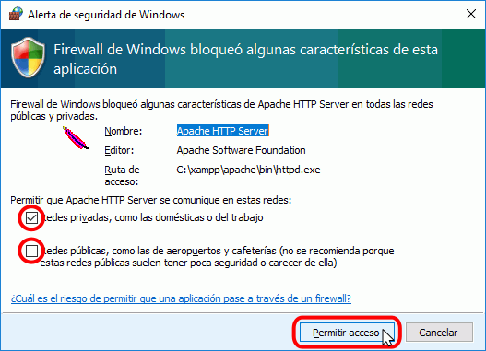

Figura 8. Instalación Apache 8

Una vez terminada la copia de archivos, la pantalla final confirma que XAMPP ha sido instalado. Si se deja marcada la casilla, se abrirá el panel de control de XAMPP. Para cerrar el programa de instalación, haga clic en el botón “Finish”.

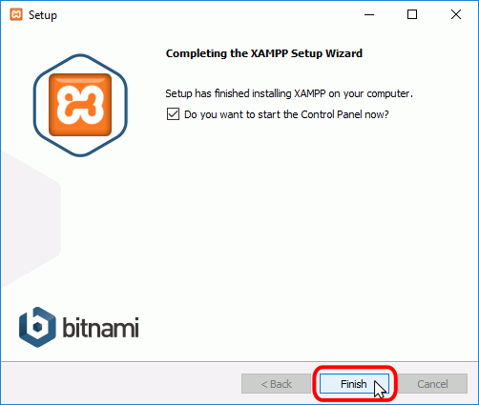

Figura 9. Instalación Apache 9

**Procedemos a instalar PostgreSQL:** vaya a [www.postgresql.org/download](http://www.postgresql.org/download) y seleccione Windows.

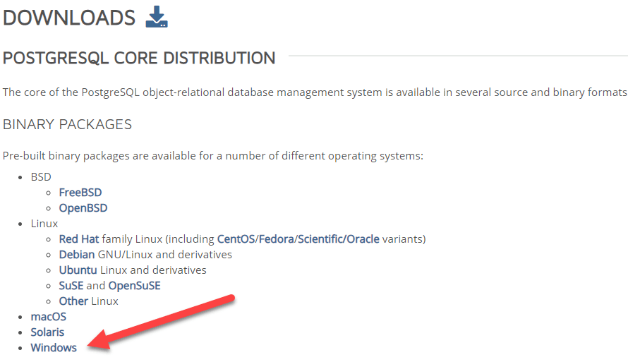

Figure 10. Instalación PostgreSQL

De clic en el enlace “Download the installer”.

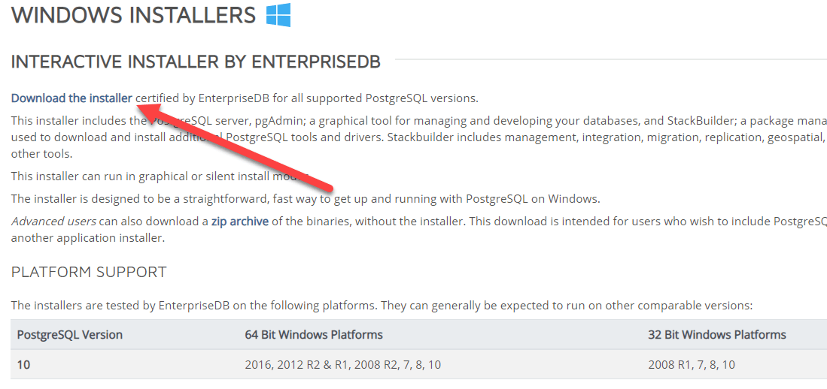

Figure 11. Instalación PostgreSQL 2

Se le pedirá que seleccione la versión deseada de PostgreSQL y el sistema operativo. Seleccione la última versión de PostgreSQL y el sistema operativo según su entorno y haga clic en el botón “Descargar”.

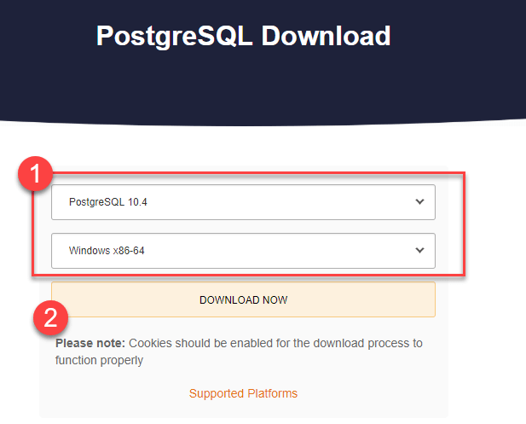

Figure 12. Instalación PostgreSQL 3

Cuando se haya descargado abra el archivo .exe y haga clic en el siguiente en la pantalla de bienvenida de la instalación.

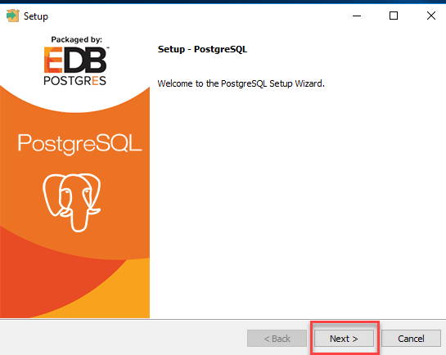

Figure 13. Instalación PostgreSQL 4

Cambie el directorio de instalación si es necesario, de lo contrario déjelo en predeterminado y haga clic en “Siguiente”.

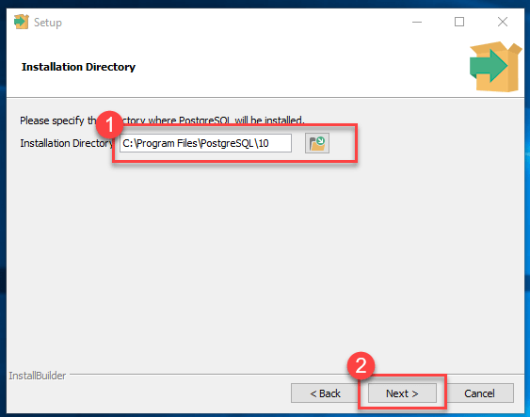

Figure 14. Instalación PostgreSQL 5

Puede elegir los componentes que desea instalar en su sistema. Puede desmarcar Stack Builder caso no desea agregar algunas características y haga clic en siguiente.

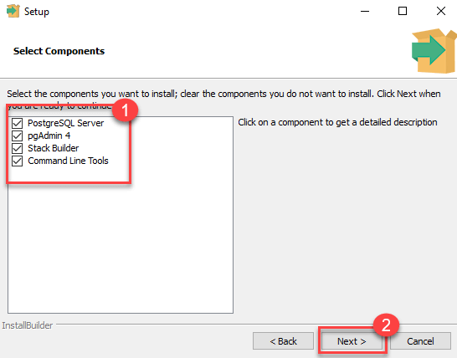

Figure 15. Instalación PostgreSQL 6

Puede cambiar la ubicación de los datos y haga clic en siguiente.

Ingrese la contraseña de superusuario y haga clic en siguiente.

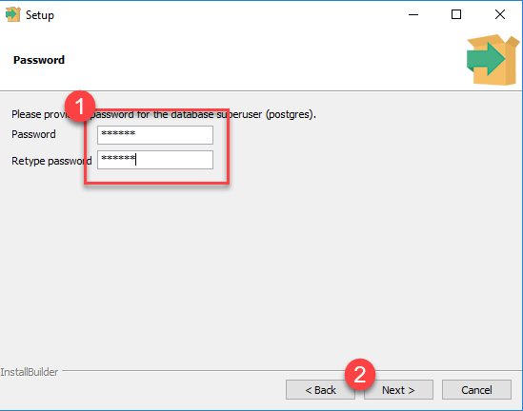

Figure 16. Instalación PostgreSQL 7

Deje el número de puerto predeterminado (5432).

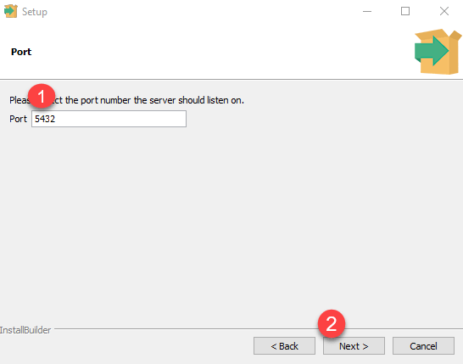

Figure 17. Instalación PostgreSQL 8

Verifique el resumen previo a la instalación y haga clic en siguiente.

Una vez que se complete la instalación, verá el indicador de Stack Builder. Desmarque esa opción y haga clic en finalizar.

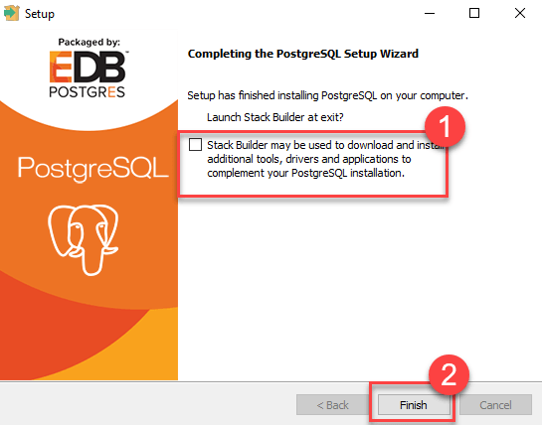

Figure 18. Instalación PostgreSQL 9

## 4.1 CONFIGURAR EL MUDULO ADMINISTRACIÓN

Vaya al panel de control de XAMPP y seleccione el archivo config.inc.php.

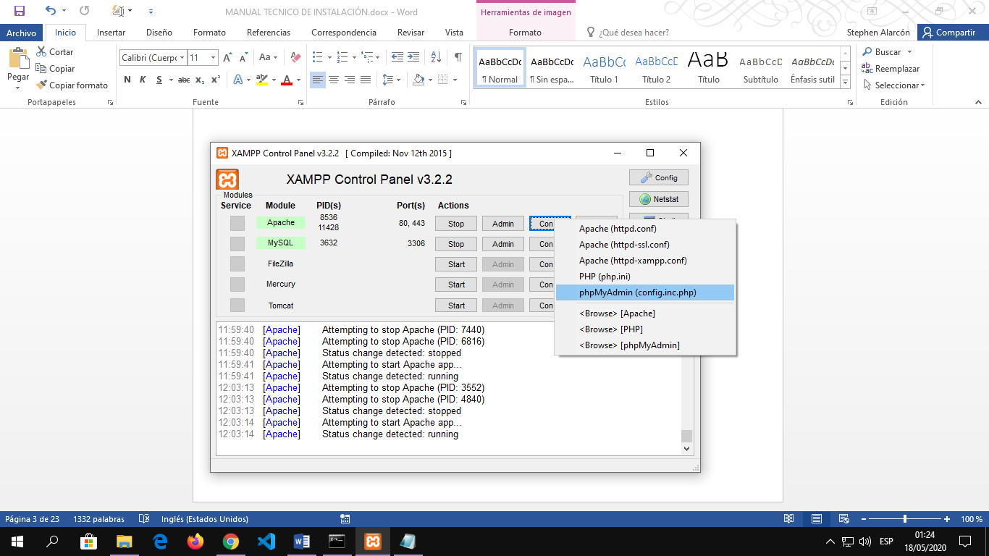

Figura 19. Configuración modulo administrativo.

Sustituya lo siguiente:

$cfg['Servers'][$i]['auth_type'] = 'config';

$cfg['Servers'][$i]['AllowNoPassword'] = true;

Por:

$cfg['Servers'][$i]['auth_type'] = 'cookie';

$cfg['Servers'][$i]['AllowNoPassword'] = false;

# 5. CASOS DE USO

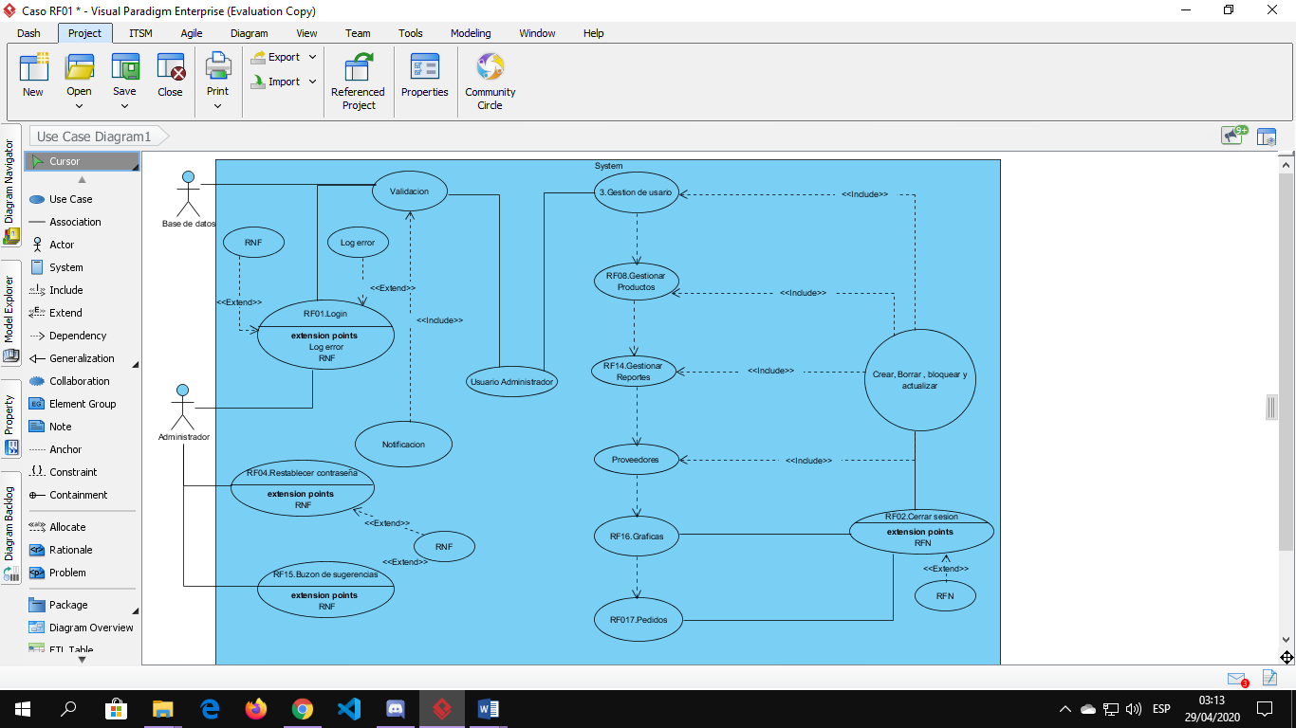

Figura 20. Casos de uso

**Administrador:** Tendrá la labor de ingresar, inactivar, modificar, copiar y realizar diferentes acciones sobre los registros de las tablas de la base de datos.

**Empleado:** El usuario al que le es asignado este rol tiene acceso logeado al modulo de ver productos registrados en el sistema, proveedores registrados, actualizar información y realizar reportes de los estos procesos.

**Tabla 1 – Inicio de sesión**

|  |  |
| --- | --- |
| **Caso de uso N°01** | **LOGIN** |
| **Fecha:**  **12 de junio de 2019** | **ELABORADO POR: Richard Barboza-Nicolás Ardila** |
| **ACTORES** | Administrador, Empleado |
| **OBJETIVO** | Permitir al Usuario registrado en el sistema, ingresar al sistema y seleccionar las opciones disponibles. |
| **PRECONDICIONES** | El usuario que se vaya a autenticar debe conocer su correo de usuario y contraseña. |
| **POSCONDICIONES** | El caso de uso termina sin errores. |
| **FLUJO DE EVENTOS** | |
| 1. EL caso de uso inicia cuando el sistema despliega su página de inicio de sesión. 2. El usuario ingresa su correo de usuario y contraseña y presiona el botón iniciar sesión (E1). 3. El sistema inicia sesión y dirige a la página principal (E2). | |
| **SITUACIONES EXCEPCIONALES** | |
| E1. El sistema no encuentra el nombre de usuario o la contraseña en la base de datos  E2. No se puede conectar a la base de datos. | |

**Tabla 2 – Proveedores**

|  |  |
| --- | --- |
| **Caso de uso N°02** | **Proveedores** |
| **Fecha:**  **12 de junio de 2019** | **ELABORADO POR: Richard Barboza-Nicolás Ardila** |
| **ACTORES** | Administrador |
| **OBJETIVO** | Permitir al usuario administrar información de los proveedores. |
| **PRECONDICIONES** | No hay |
| **POSCONDICIONES** | El caso de uso termina sin errores. |
| **FLUJO DE EVENTOS** | |
| 1. El caso de uso comienza cuando el usuario elige la opción “Proveedores”. 2. El usuario elige una de las opciones del sistema como crear nuevo proveedor, actualizar o bloquear proveedor. 3. Una vez elegida la opción se ejecuta uno de los siguientes subflujos del caso de uso específico **Proveedores**:  * CrearProveedores. * ModificarProveedores. * BloquearProveedores. | |
| **SITUACIONES EXCEPCIONALES** | |
| * No se puede cargar el formulario de creación de proveedores. * No se puede conectar a la base de datos. * El Usuario no ingresó los campos requeridos. * Los datos ingresados son incorrectos. * El proveedor ya existe. | |

**Tabla 3 – Usuarios**

|  |  |
| --- | --- |
| **Caso de uso N°03** | **Gestión de usuarios** |
| **Fecha:**  **12 de junio de 2019** | **ELABORADO POR: Richard Barboza-Nicolás Ardila** |
| **ACTORES** | Administrador, Empleado |
| **OBJETIVO** | Permitir al Administrador administrar información de los usuarios registrados |
| **PRECONDICIONES** | No hay |
| **POSCONDICIONES** | El caso de uso termina sin errores. |
| **FLUJO DE EVENTOS** | |
| 1. El caso de uso comienza cuando el usuario elige la opción “Usuarios”. 2. El usuario elige una de las opciones del sistema como crear nuevo usuario, modificar o eliminar usuarios. 3. Una vez elegida la opción se ejecuta uno de los siguientes subflujos del caso de uso específico “**Gestión de usuarios**”:  * CrearUsuarios. * ModificarUsuarios. * BloquearUsuarios. | |
| **SITUACIONES EXCEPCIONALES** | |
| * No se puede cargar el formulario de creación de usuarios. * No se puede conectar a la base de datos. * El Usuario no ingresó los campos requeridos. * Los datos ingresados son incorrectos. * El usuario ya existe. | |

**Tabla 4 – Productos**

|  |  |
| --- | --- |
| **Caso de uso N°04** | **Gestionar productos** |
| **Fecha:**  **12 de junio de 2019** | **ELABORADO POR: Richard Barboza-Nicolás Ardila** |
| **ACTORES** | Administrador |
| **OBJETIVO** | Permitir al usuario administrar información de los productos |
| **PRECONDICIONES** | No hay |
| **POSCONDICIONES** | El caso de uso termina sin errores. |
| **FLUJO DE EVENTOS** | |
| 1. El caso de uso comienza cuando el usuario elige la opción “Listar Productos”. 2. El usuario elige una de las opciones del mantenedor como crear nuevo producto, modificar o eliminar producto. 3. Una vez elegida la opción se ejecuta uno de los siguientes subflujos del caso de uso específico “AdministarProductos”:  * CrearProductos. * ModificarProductos. * InactivarProductos | |
| **SITUACIONES EXCEPCIONALES** | |
| * No se puede cargar el formulario de creación de productos. * No se puede conectar a la base de datos. * El Usuario no ingresó los campos requeridos. * Los datos ingresados son incorrectos. * El producto ya existe. | |

**Tabla 5 – Reporte productos ingreso**

|  |  |
| --- | --- |
| **Caso de uso N°16** | **Generar Reporte Productos Ingresos** |
| **Fecha:**  **12 de junio de 2019** | **ELABORADO POR: Richard Barboza-Nicolás Ardila** |
| **ACTORES** | Administrador |
| **OBJETIVO** | Permitir al usuario generar reportes de los datos de los proveedores. |
| **PRECONDICIONES** | El usuario debe estar en la página “Reportes”. |
| **POSCONDICIONES** | El caso de uso termina sin errores. |
| **FLUJO DE EVENTOS** | |
| 1. El usuario elige del menú la opción “Reporte de ingresos”  2. El sistema despliega la pantalla para que el usuario seleccione el rango de fechas para generar el reporte.  3. El usuario elige el rango de fechas o la fecha determinada (E1).  4. El sistema despliega los datos correspondientes a los productos que ingresaron con las determinadas fechas. | |

**Tabla 6 – Reporte productos obsoletos**

|  |  |
| --- | --- |
| **Caso de uso N°17** | **Generar Reportes Productos Obsoletos** |
| **Fecha:**  **12 de junio de 2019** | **ELABORADO POR: Richard Barboza-Nicolás Ardila** |
| **ACTORES** | Administrador |
| **OBJETIVO** | Permitir al usuario generar reportes de los datos de los proveedores. |
| **PRECONDICIONES** | El usuario debe estar en la página “Reportes”. |
| **POSCONDICIONES** | El caso de uso termina sin errores. |
| **FLUJO DE EVENTOS** | |
| 1. El usuario elige del menú la opción “Reporte de Productos Obsoletos”  2. El sistema despliega los datos correspondientes a los productos existentes con el estado de Obsoleto en el inventario.  3. El usuario exporta el reporte a formato PDF.  4.- El sistema genera el reporte. | |

**Tabla 7 – Restablecer contraseña**

|  |  |
| --- | --- |
| **Caso de uso N°18** | **Restablecer contraseña** |
| **Fecha:**  **12 de junio de 2019** | **ELABORADO POR: Richard Barboza-Nicolás Ardila** |
| **ACTORES** | Administrador |
| **OBJETIVO** | Permitir al usuario restablecer su contraseña de su cuenta de usuario |
| **PRECONDICIONES** | El usuario que se vaya a restablecer la contraseña debe conocer su email asociado a la cuenta de usuario. |
| **POSCONDICIONES** | El caso de uso termina sin errores. |
| **FLUJO DE EVENTOS** | |
| 1. El usuario debe elegir el botón de “Restablecer contraseña”  2. El sistema muestra la página de restablecer contraseña  3. El usuario debe ingresar email enlazado a la cuenta de usuario. (E1)  4. El sistema envía un correo electrónico al email notificando el restablecimiento de la contraseña y una contraseña aleatoria. | |
| **SITUACIONES EXCEPCIONALES** | |
| E1. El usuario ingresa erróneo alguno de los datos. | |

# 6. MODELO RELACIONAL

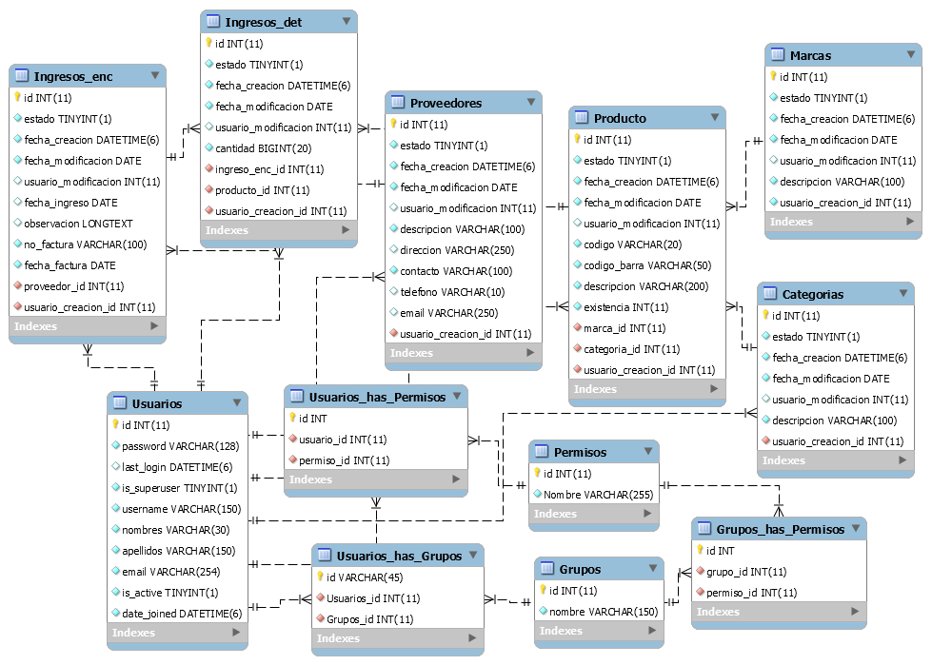

Figura 21. Modelo Relacional.

# 7. DICCIONARIO DE DATOS

**Usuarios**

|  |  |  |  |  |
| --- | --- | --- | --- | --- |
| **Columna** | **Tipo** | **Nulo** | **Predeterminado** | **Comentarios** |
| id *(Primaria)* | int(11) | No |  | Id del usuario consecutivo, autoincremental |
| password | varchar(128) | No |  | Contraseña del usuario |
| last_login | datetime(6) | Sí | *NULL* | Fecha de ultimo login al sistema del suaurio |
| is_superuser | tinyint(1) | No | 0 | Booleano de superusuario |
| username | varchar(150) | No |  | Nombre de usuario |
| nombres | varchar(30) | No |  | Nombres del usuario |
| apellidos | varchar(150) | No |  | Apellidos del usuario |
| email | varchar(254) | No |  | Correo electrónico del usuario |
| is_active | tinyint(1) | No | 1 | Boolean del estado del usuario (Activo/Inactivo) |
| date_joined | datetime(6) | No |  | Fecha de creación del usuario |

**GRUPOS**

|  |  |  |  |  |
| --- | --- | --- | --- | --- |
| **Columna** | **Tipo** | **Nulo** | **Predeterminado** | **Comentarios** |
| id *(Primaria)* | int(11) | No |  | Id del grupo consecutivo, autoincremental |
| nombre | varchar(150) | No |  | Nombre del grupo |

**PERMISOS**

|  |  |  |  |  |
| --- | --- | --- | --- | --- |
| **Columna** | **Tipo** | **Nulo** | **Predeterminado** | **Comentarios** |
| id *(Primaria)* | int(11) | No |  | Id del permiso consecutivo, autoincremental |
| nombre | varchar(255) | No |  | Nombre del permiso |

**GRUPO_PERMISOS**

|  |  |  |  |  |  |
| --- | --- | --- | --- | --- | --- |
| **Columna** | **Tipo** | **Nulo** | **Predeterminado** | **Enlaces a** | **Comentarios** |
| id *(Primaria)* | int(11) | No |  |  | Id de grupo_permisos consecutivo, autoincremental |
| grupo_id | int(11) | No |  | grupos -> id | Id llave foránea de la tabla grupos |
| permiso_id | int(11) | No |  | permisos -> id | Id llave foránea de la tabla permisos |

**USUARIOS_GRUPOS**

|  |  |  |  |  |  |
| --- | --- | --- | --- | --- | --- |
| **Columna** | **Tipo** | **Nulo** | **Predeterminado** | **Enlaces a** | **Comentarios** |
| id *(Primaria)* | int(11) | No |  |  | Id de usuarios_grupo consecutivo, autoincremental |
| usuario_id | int(11) | No |  | usuarios -> id | Id llave foránea de la tabla usuarios |
| grupo_id | int(11) | No |  | grupos -> id | Id llave foránea de la tabla grupos |

**USUARIOS_PERMISOS**

|  |  |  |  |  |  |
| --- | --- | --- | --- | --- | --- |
| **Columna** | **Tipo** | **Nulo** | **Predeterminado** | **Enlaces a** | **Comentarios** |
| id *(Primaria)* | int(11) | No |  |  | Id de grupo_permiso consecutivo, autoincremental |
| usuario_id | int(11) | No |  | usuarios -> id | Id llave foránea de la tabla usuarios |
| permiso_id | int(11) | No |  | permisos -> id | Id llave foránea de la tabla permisos |

**CATEGORIAS**

|  |  |  |  |  |  |
| --- | --- | --- | --- | --- | --- |
| **Columna** | **Tipo** | **Nulo** | **Predeterminado** | **Enlaces a** | **Comentarios** |
| id *(Primaria)* | int(11) | No |  |  | Id de la categoría consecutivo, autoincremental |
| estado | tinyint(1) | No | 1 |  | Estado de la categoría (Activo/Inactivo) |
| fecha_creacion | datetime(6) | No |  |  | Fecha de creación de la categoría |
| fecha_modificacion | date | No |  |  | Fecha de modificación de la categoría |
| usuario_modificacion | int(11) | Sí | *NULL* |  | Id del usuario que modifico la categoría |
| descripcion | varchar(100) | No |  |  | Descripción de la categoría |
| usuario_creacion_id | int(11) | No |  | usuarios -> id | Id llave foránea del usuario que creo la categoria |

**PRODUCTOS**

|  |  |  |  |  |  |
| --- | --- | --- | --- | --- | --- |
| **Columna** | **Tipo** | **Nulo** | **Predeterminado** | **Enlaces a** | **Comentarios** |
| id *(Primaria)* | int(11) | No |  |  | Id del producto consecutivo, autoincremental |
| estado | tinyint(1) | No | 1 |  | Estado del producto (Activo/Inactivo) |
| fecha_creacion | datetime(6) | No |  |  | Fecha de creación del producto |
| fecha_modificacion | date | No |  |  | Fecha de modificación del producto |
| usuario_modificacion | int(11) | Sí | *NULL* |  | Id del usuario que modifico el producto |
| codigo | varchar(20) | No |  |  | Código del producto |
| codigo_barra | varchar(50) | No |  |  | Código de barra del producto |
| descripcion | varchar(200) | No |  |  | Descripción del producto |
| existencia | int(11) | No |  |  | Número de existencia del producto en el inventario |
| categoria_id | int(11) | No |  | categorias -> id | Id llave foránea de la tabla categoría |
| usuario_creacion_id | int(11) | No |  | usuarios -> id | Id llave foránea del usuario que creo el producto |

**PROVEEDORES**

|  |  |  |  |  |  |
| --- | --- | --- | --- | --- | --- |
| **Columna** | **Tipo** | **Nulo** | **Predeterminado** | **Enlaces a** | **Comentarios** |
| id *(Primaria)* | int(11) | No |  |  | Id del proveedor consecutivo, autoincremental |
| estado | tinyint(1) | No | 1 |  | Estado del proveedor (Activo/Inactivo) |
| fecha_creacion | datetime(6) | No |  |  | Fecha de creación del proveedor |
| fecha_modificacion | date | No |  |  | Fecha de modificación del proveedor |
| usuario_modificacion | int(11) | Sí | *NULL* |  | Id del usuario que modifico el proveedor |
| nombres | varchar(100) | No |  |  | Nombres del proveedor |
| apellidos |  |  |  |  | Apellidos del proveedor |
| direccion | varchar(250) | Sí | *NULL* |  | Dirección del proveedor |
| contacto | varchar(100) | No |  |  | Contacto del proveedor |
| telefono | varchar(10) | Sí | *NULL* |  | Teléfono del proveedor |
| email | varchar(250) | Sí | *NULL* |  | Correo electrónico del proveedor |
| usuario_creacion_id | int(11) | No |  | usuarios -> id | Id llave foránea del usuario que creo el proveedor |

**INGRESOS_ENC**

|  |  |  |  |  |  |
| --- | --- | --- | --- | --- | --- |
| **Columna** | **Tipo** | **Nulo** | **Predeterminado** | **Enlaces a** | **Comentarios** |
| id *(Primaria)* | int(11) | No |  |  | Id del encabezado de ingresos consecutivo, autoincremental |
| estado | tinyint(1) | No | 1 |  | Estado del encabezado de ingreso (Activo/Inactivo) |
| fecha_creacion | datetime(6) | No |  |  | Fecha de creación del encabezado de ingresos |
| fecha_modificacion | date | No |  |  | Fecha de modificación del encabezado de ingresos |
| usuario_modificacion | int(11) | Sí | *NULL* |  | Id del usuario que modificó el encabezado de ingresos |
| fecha_ingreso | date | No |  |  | Fecha de ingreso del encabezado de ingresos |
| observacion | longtext | Sí | *NULL* |  | Observaciones del encabezado de ingresos |
| no_ingreso | varchar(100) | No |  |  | Número de encabezado de ingresos |
| proveedor_id | int(11) | No |  | proveedores -> id | Id llave foránea del proveedor |
| usuario_creacion_id | int(11) | No |  | usuarios -> id | Id llave foránea del usuario de creación |

**INGRESOS_DET**

|  |  |  |  |  |  |
| --- | --- | --- | --- | --- | --- |
| **Columna** | **Tipo** | **Nulo** | **Predeterminado** | **Enlaces a** | **Comentarios** |
| id *(Primaria)* | int(11) | No |  |  | Id del ingresos de detalle consecutivo, autoincremental |
| estado | tinyint(1) | No |  |  | Estado del encabezado de detalle (Activo/Inactivo) |
| fecha_creacion | datetime(6) | No |  |  | Fecha de creación del detalle de ingresos |
| fecha_modificacion | date | No |  |  | Fecha de modificación del detalle de ingresos |
| usuario_modificacion | int(11) | Sí | *NULL* |  | Id del usuario que modificó el detalle de ingresos |
| cantidad | bigint(20) | No |  |  | Cantidad del producto que ingresa |
| ingresos_enc_id | int(11) | No |  | Ingresos_enc-> id | Id llave foránea del encabezado de ingresos |
| producto_id | int(11) | No |  | productos -> id | Id llave foránea del producto que ingresa |
| usuario_creacion_id | int(11) | No |  | usuarios -> id | Id llave foránea del usuario que hace el ingreso |

# 8. PROTOTIPOS NO FUNCIONALES

1. HTTP: Hypertext Trasfer Protocol – Protocolo de trasferencia de hipertexto.
2. PHP: Personal Home Page, lenguaje de programación para la creación de páginas web dinámicas.
3. FPDF: Es una clase escrita en PHP que permite generar documentos PDF